

**ZHSC-N-77型SF6气体浓度在线监测装置**

**使用说明书**

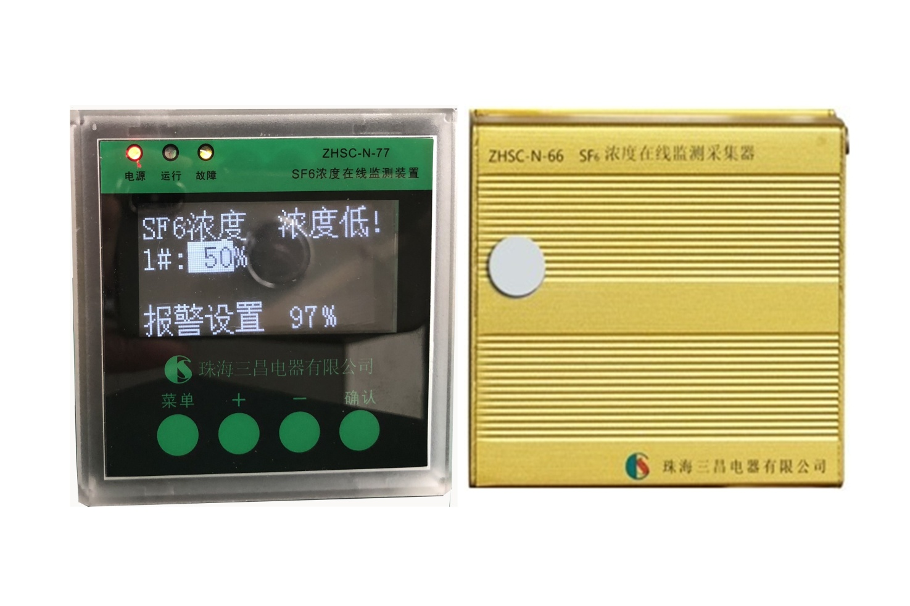

**珠海三昌电器有限公司**

**珠海德昌电气有限公司**

**三昌公司版权所有！**

SANCHANG 标志，三昌，三昌电器、德昌、德昌电气是三昌公司在中国和/或其他国家的注册商标。其他公司或个人不得擅自使用以上信息作为其公司、产品与服务标记的全部或部分。

**如需更多信息：**

**请登陆** [**www.3317zh.com**](http://www.3317zh.com)

**珠海三昌电器有限公司**

**珠海机构**

珠海市香洲区永田路21号706(泰坦软件园)

Tel：0756-8581231 Fax：0756-8585627

**需三昌公司更多信息，请致电珠海三昌电器机构沟通解决，如需了解三昌产品、技术和服务的详细信息，请访问三昌国际互连网站**

**目录**

一、概述 3

二、本装置的结构及组网 3

三、本装置功能特点 5

四、技术参数 5

五、监控主机接线注意事项 5

六、装置用户设置指南 6

七、售后服务 7

**ZHSC-N-77型SF6气体浓度在线监测装置**

# 一、概述

ZHSC-N-77型SF6气体浓度在线装置是为了防止12KV电压等级以下，SF6气体断路器开关柜因柜内气体泄漏造成浓度降低，影响断路器分、合闸瞬间产生的电弧快速熄灭、造成绝缘降低、形成短路故障。为了保障SF6断路器柜安全运行，根据电力市场的需求，此装置是我公司最新研发的新一代的实时在线监测SF6气体柜内气体浓度的一款产品。

本装置适用电力系统10KV气体断路器开关柜日常运行中气体浓度状态监测，提供实时监测的数据为电力维护人员判断该运行设备是否漏气提供有力参考依据。

本装置十分适用于10KV SF6气体断路器生产厂家为开关柜配套监测仪器用，从而提升了柜的整体产品的科技含量及档次，关键是为断路器安全增添了一项智能化的安全保障措施。

## 二、本装置的结构及组网

本装置属于实时在线监测柜内SF6气体浓度的技术领域，装置由2大部分组成：

a前端气体浓度实时采集部分，称之为气体采集器；

b采集数据信号通过32位嵌入式MPU处理技术，实时显示的监控部分，称之为监控主机。

SF6气体采集器内最核心的部件（传感器），采用纯进口德国TCS208干热导式传感器，装于纯铝金属盒内，可防止共模产生的电磁干扰，保证信号的采集精确。此装置安装在断路器的气室内，实时监测浓度信息，上传至外部监控主机里。

监控主机实时显示采集到的气体浓度，并当柜内气体浓度降至设置的报警限值时，可显示报警值，并发出报警声，同时输出一组无源常开接点。

此部件采用标准的盘柜嵌入式的仪表壳构成，材料是阻燃ABS。外形尺寸可按用户选择。与盘其他监测电压表、电流表融合一体，不影响整体美观。

1、本装置组网：（见图一）

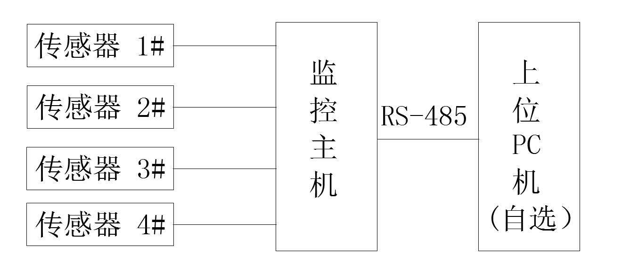

图一、系统组网图

[2、气体采集器a安装尺寸图：（见图二](mailto:2.气体采集器@安装尺寸图：（见图二)）



图二、采集传感器安装尺寸图

3、监控主机b安装尺寸图：（见图三）



图三、监控主机面板结构

## 三、本装置功能特点

*实时在线监测SF6气体柜内浓度并显示，并可通过RS485通信进行远传。

*本装置实现最多1拖4的工作模式。（1监控主机、4传感器）

*浓度报警限值可自行按需修改，报警时有蜂鸣器发声。

*监控主机提供4组无源常开点分别对应每个传感器，供报警输出使用。

*检测传感器采用纯进口德国TCS208F热导性传感器，互感性、兼容性强，可随意通用。

*工作寿命长，10—15年。

*采集器外壳采用纯铝合金属壳，减少共模干扰，确保信号采集精确。

*监控主机外壳采用标准电柜盘面上的仪表壳组成，能与各种电压表电流表融合，不影响整体美观。

*工作电源范围广，DC12—50V间各规格电压。

*采用超宽温屏，能适应极端气候。并有定时屏保功能。

## 四、技术参数

(1).SF6气体浓度监测范围：30%~99%

(2).SF6气体浓度监测精度：≤10%

(3).SF6气体浓度分辨率：1%

(4).SF6气体浓度报警限值：用户可自行设定

(5).报警响应时间：≤2S

(6).工作电源范围：DC12V~50V,标准电压DC24V/48V

(7).系统设置为1拖4的工作模式，各个通道采集传感器可随意互换、兼容。

(8).系统装置功耗：≤5W，每个传感器≤1W

## 五、监控主机接线注意事项

*本装置监控后端输出、输入联线采用KF2EDGK-5.08接线插。

*每组插头、插座采用数码相对应。外壳背面输入，输出接线端子图。

|  |  |  |  |  |  |  |  |  |  |  |  |  |
| --- | --- | --- | --- | --- | --- | --- | --- | --- | --- | --- | --- | --- |
| 接线端子排列图 | | | | | | | | | | | | |
| 上 |  |  |  |  |  |  |  |  |  |  |  |  |
| 4 | 4 | A | A | A | A | A | A | A | A | D | D |
| 端 | 8  5 | 8  5 | L | L | L | L | L | L | L | L | C | C |
| A | B | 1 | 1 | 2 | 2 | 3 | 3 | 4 | 4 | 十 | - |
|  |  |  |  |  |  |  |  |  |  |  |  |  |
| 下 |  |  |  |  |  |  |  |  |  |  |  |  |
| G | V | A | G | V | A | G | V | A | G | V | A |
| 端 | N  D | C  C |  | N  D | C  C |  | N  D | C  C |  | N  D | C  C |  |
| 1 | 1 | 1 | 2 | 2 | 2 | 3 | 3 | 3 | 4 | 4 | 4 |
|  |  |  |  |  |  |  |  |  |  |  |  |  |
|  |  |  |  |  |  |  |  |  |  |  |  |  |

上排：通信输出；1#传感器开点输出；2#传感器开点输出；3#传感器开点输出；4#传感器开点输出；本机工作电源输入。

下排：1#传感器连接；2#传感器连接；3#传感器连接；4#传感器连接。

*传感器输入，输出接线端子图。

|  |  |  |
| --- | --- | --- |
| 接线端子排列图 | | |
| A | VCC | GND |

A传感器信号输出，VCC、GND传感器供电。

## 六、装置用户设置指南

1.**指示灯说明：**通电后，电源灯常亮；正常运行时，运行灯常亮；有探头故障或浓度低时，运行灯熄灭，故障灯常亮。

2.**采集探头个数设置：**通电后，出现初始界面：

|  |
| --- |
| SF6浓度  1#：0%  报警设置: 0% |

长按菜单键３秒后，出现如下界面：

|  |
| --- |
| 探头个数选择  + -　OK |

　 界面中1不断闪亮情况下，即可按需设置探头个数。操作+、-键，设置好所需个数后，按确认键出现如下界面：

|  |
| --- |
| SF6浓度  1#:0% 2#:0%  3#:0% 4#:0%  报警设置： 0% |

设置完毕。

3.**报警值设置：**通电后，出现初始界面：

|  |
| --- |
| SF6浓度  1#： 0%  报警设置：0% |

短按菜单键，界面里报警设置中0％变成％里，同时会不断闪亮，表示报警设置待机状态，操作+、-键，按需设置数值后按确认键即可，如显示浓度低于报警设置值时，出现如下界面：

|  |
| --- |
| SF6浓度. 浓度低 1#:　%  报警设置：65% |

界面里与右上角“浓度低”会共同闪亮，同时发出“滴、滴”提示声。按下-键，可暂时消音，再按一下-键恢复响声。(报警值设置对4组探头同时有效)

4**.探头故障定值显示与探头校正设置：**通电后，出现初始界面：

|  |
| --- |
| SF6浓度  1#： 0%  报警设置：0% |

长按菜单键5秒后，界面出现下图：

|  |
| --- |
| 探头故障定值显示  1#:%  十 一OK |

此时按+、-键设置探头1所需定值，按确认键设置完成，界面出现下图：

|  |
| --- |
| 探头校正  1#:%  十 一OK |

此时按+、-键设置探头1所需校正值，按确认键设置完成，跳至探头2的故障定值显示值与探头校正设置。直到全部显示的探头都设置好，跳回初始界面。

故障定值显示功能，当设为0时，初始界面显示的浓度值为传感器输出的校正后数值。当定值设为1—99时，初始界面显示的浓度值为该设定的定值。

探头校正功能，传感器输出的数值与实际的有偏差时，可进行校正。校正后数值=无校正数值+校正值（范围：-20至+20）。

## 七、售后服务

本产品保修一年（自售出日起计算），终身维护。